Monteverdi

Marienvesper
25 Jahre Chor In illo Tempore

Dem Chor in illo tempore liegt es am Herzen, alte Musik zum Leben oder zum Wiederleben zu erwecken. Zu seinem 25. Jubiläum hingegen möchte er das bedeutendste Werk der westlichen Musik interpretieren: die Marienvesper von Claudio Monteverdi.
Die aus dem Jahre 1610 stammende Sammlung des italienischen Meisters kann als Gründungsakt der geistlichen Barockmusik, das erste religiöse Werk für Solisten und Orchester, angesehen werden.
Monteverdis Schaffensgeist vereinigt mit einer Kreativität, die ihresgleichen sucht, die letzten Feuer der Mehrstimmigkeit der Renaissance mit mehreren Chören, Konzertmusik, Fanfarenrufen, musikalischen Echospielen, und virtuose, expressive solistische Strophen.
Eine kurze Kreation von Alexander Traube als Antiphon des Magnificats verleiht dem Programm eine persönliche Note, die versucht in uns die Modernität, die das Werk für seine Zeitgenossen hatte, wiederzubeleben.
Hortus Amoris begleitet In illo tempore bei diesem Abenteuer. Dieses Ensemble alter Musikinstrumente besteht aus zwölf Musikern (Kornett, Barockposaune, Geige und Basso Continuo). Darüber hinaus wird der Chor von den besten Solisten begleitet. Diese stammen aus den eigenen Reihen des Chors oder wurden dazu geladen. Ensemble und Solisten unterstreichen die Schönheit der Werke, die der Chor in seiner langen Geschichte singt.
Der Chor interpretiert die Marienvesper an 6 Konzerten in der Westschweiz. September 2020 beginnt diese Konzertreihe in seiner Wiege, Neuchâtel, und endet mit dem Konzert, das durchaus als Höhepunkt angesehen werden kann, denn In illo tempore hat die grosse Ehre, die Marienvesper zur Wiedereröffnung der Stiftskirche in Payerne darzubieten. Die zweite Konzertreihe findet 2021 statt.

In illo tempore in der Musik von 1600:
https://soundcloud.com/user-910798389

Die Marienvesper von Monteverdi, eine moderne sowie zeitlose Werksammlung
« Messe der Heiligsten Jungfrau zu sechs Stimmen für Kirchenchöre und Vesper für mehrere Stimmen mit einigen geistlichen Gesängen für Kapellen oder Fürstengemächer geeignet. Werk von Claudio Monteverdi », dieser Titel eröffnet eine Werksammlung, die 1610 in Venedig veröffentlicht wurde und die eines der reichsten und geheimnisumwobenste Werk der Musikgeschichte beinhaltet. Und ausser Zweifel eines der schönsten. Heute noch streiten die Musikwissenschaftler über seine Bestimmung. Der Platz der sakralen Concertos nach jedem Psalm plädiert für einen Einsatz als Ersatz der gregorianischen Antiphone, die die Psalmengesänge der Gottesdienste begleiten.
Aber einige von ihnen sind nicht der Jungfrau gewidmet, ohne Zweifel, um dem Komponisten neue Wege zu eröffnen, wie zum Beispiel das Duo Seraphim. Die Erwähnung zweier Engel und der drei Personen der Trinität in diesem Duo ermöglicht es Monteverdi erst ein Duo, dann ein Tenortrio zu schaffen, das durch seine atemberaubende Kreativität und Modernität herausragt.

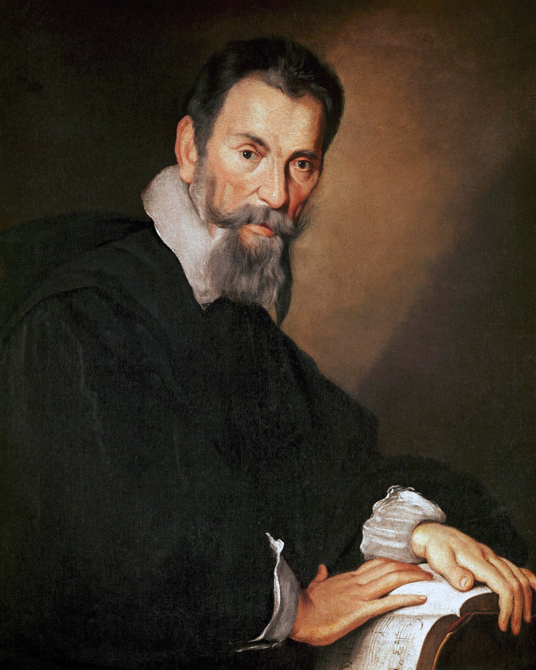
Monteverdi (1567-1643) ist 43 Jahre alt, als er die Vesper schreibt. Er ist zu diesem Zeitpunkt schon ein angesehener Komponist sowie einer der Erfinder der Oper mit seinem aussergewöhnlichen Orfeo, dessen Ouvertüre man übrigens im ersten Chor der Vesper wiederfindet. Dieser profane und solistische Aspekt, Erfinder neuer Welten, findet sich ohne Unterbruch im gesamten Werk wieder, in einer klaren Verbindung mit einer traditionelleren choralen und mystischen Schreibweise. Die Concertos verkörpern diese neue Welt, die Psalmen die alte. Allerdings halten beide Universen in jedem Stück Zwiegespräche. Und diese Synthese des Neuen und der Tradition macht dieses Werk zu einem aussergewöhnlichen Werk und gleichzeitig zum Anfang des Barocks. Der gregorianische Psalmton in jedem Psalm verleiht dem Werk eine zeitlose Verankerung. Die vielfältigen Mittel, die Monteverdi benutzt, um diese elementaren Melodien zu verherrlichen, ist daher umso ausserordentlicher und moderner.
Diese zeitlose Sammlung wie jede andere veröffentlichte Musik erwartet die Künstler, die sie zum Leben erwecken. Da der Komponist nur die Mehrstimmigkeit vorgegeben hat, erscheint die Notwendig dem Werk mit den für die Feierlichkeiten für die Jungfrau Maria eigenen Antiphonen neue Aktualität zu verleihen.

Eine Besonderheit dieses Programmes verglichen mit anderen Programmen ist die Interpretation einer Kreation im Herzen des Werkes. In der Tat, wie können die Eigenheiten, die die Vesper für Monteverdis Zeitgenossen darstellte, dem Publik nähergebracht werden, Eigenheiten, die man zum Beispiel in der Gegenüberstellung der sakralen Concertos und den Psalmen entdecken kann? Die Antwort könnte die Einführung eines neuen Stückes in der Auseinandersetzung mit dem Werk sein. Und Monteverdi scheint uns eine Brücke zu bauen, er, der ein Concerto als Ersatz für Psalmen komponiert hat, allerdings keinen für den wichtigsten Text, das Magnificat. Aus diesem Grund schafft der Chorleiter eine Antiphon für das Magnificat zur Geburt der Jungfrau Maria. Diese Antiphon, in einer Version für Chor und Solisten, inspiriert sich von gregorianischen Melodien, von Monteverdi selbst und von zeitgenössischen Kompositionen.

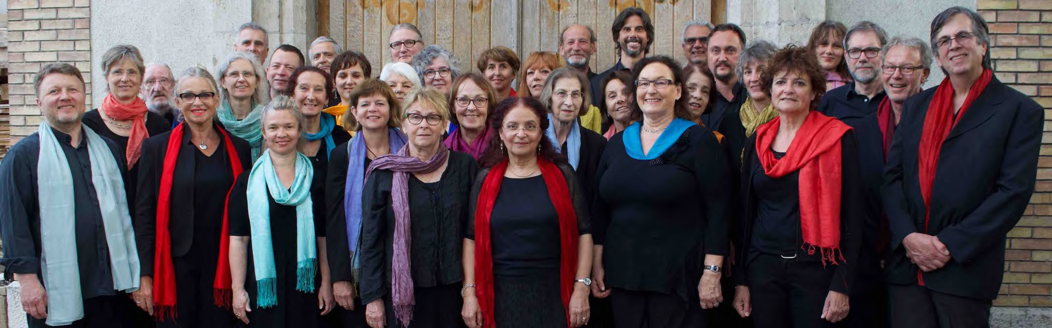

Chor In illo tempore

Der Chor In illo tempore versucht die Musikrepertoires unserer Vergangenheit, hauptsächlich den geistlichen Gesang, zum Leben zu erwecken. Er kehrt an ihren Ursprung zurück und versucht ihre spirituelle Inspiration wiederzufinden. Ausgehend von der abendländischen alten Musik, vor allem der Musik der Renaissance, steht er ebenfalls der Musik aus dem nahen oder fernen Osten und zeitgenössischer Musik offen gegenüber. Um die gesungenen Werke herum verbinden sich gründliche historische und philologische Recherche mit freier Interpretation und Programmzusammenstellung. Der Chor tritt ungefähr zehn Mal pro Jahr auf, vor allem in der Westschweiz. Man konnte ihn schon mehr als 400 Mal hören und sehen. Im Ausland ist er schon an verschiedene Festivals eingeladen worden: Arte Sacro in Madrid, Musica antigua in Barcelona, Festival von Dvigrad in Kroatien, Chiave d’argento in Chiavenna und Musica antica a Magnano. Er hat 3 CDs des spanischen Musikers der Renaissance Tomás L. de Victoria und die erste Version der Passion nach Matthäus (2006) des Metropoliten Hilarion Alfeyev in Kirchenslawisch und in Französisch veröffentlicht. Zum seinem slawischen Repertoire gehört auch die grossartige russische Passion von Steinberg, deren europäische Premiere der Chor, ein Jahrhundert nach ihrer Komposition, dargeboten hat. In illo tempore zählt in seinen Reihen mehrere professionelle Sänger. Mit ihren Solostücken bringen diese die Chormasse noch mehr zur Geltung.

Solisten
Nathalie Gasser, Sandrine Gasser, Lionel Desmeules, Christian Reichen
sowie Fataneh Howe, Yaroslav Ayvazov, Olivier Bettens
Nathalie et Sandrine Gasser sind Gründungsmitglieder von In illo tempore. Die einzigartige Alchimie ihrer geschwisterlichen Stimmen, eine angeborene Freiheit in ihren Ausführungen und die Liebe zur geistlichen und vielfältigen traditionellen Musik ergeben ein ideales Sopranduo für die Interpretation der Vesper. Christian Reichen und Lionel Desmeules haben alle beide eine sehr persönliche und vertiefte Auffassung der gregorianischen Musik und ihrer Ornamente, was ihnen die nötige Geschmeidigkeit für die Verschönerung der Tenorduos von Monteverdi gibt. Christian Reichen hat die Vesper als Solist im Sankt Markus Dom in Venedig gesungen und Lionel Desmeules verkörperte oft das Continuo, eine Leistung, die von der Kritik in der letzten Version von Alarcón gelobt wurde.

Hortus Amoris
Das Ensemble Hortus Amoris wurde 2004 von Massimo Lunghi und Marina Paglieri gegründet und widmet sich seit 2016 der Exploration des Repertoires aus der Zeit des Barocks und der Renaissance. Das Ensemble ist in der Westschweiz beheimatet und variiert vom Trio bis zum Orchester. Horus Amoris arbeitet regelmässig mit Solosängern und Chören wie Stellaria, Gallicantus, die Compagnie der Avant-Scène Opéra und den cultes cantates von Villette/Cully zusammen. Die Hauptcontinuo-Spieler, der Lautenspieler Dana Howe und die Violonistin Amandine Lesne, arbeiten regelmässig mit In illo tempore zusammen.

Alexandre Traube
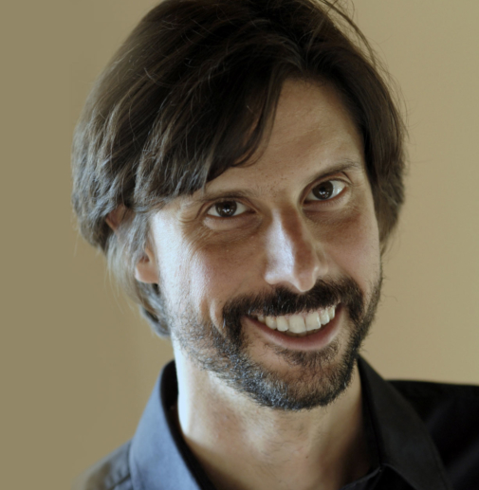
Als Leiter verschiedener Ensembles, Autor und Komponist, versucht er mit grosser Leidenschaft Verbindungen zu schaffen, zwischen Morgen- und Abendland, zwischen einer tief verwurzelten Vergangenheit und einem kreativen, zeitgenössischen, freien und lebendigen Schaffensakt. Parallel zur Mathematik hat er Komposition in Neuchâtel und alte Musik in Genf studiert, eine Ausbildung als Chorleiter bei Michel Corboz erfolgreich abgeschlossen, um schliesslich sein Master in mittelalterlicher Musik bei Francis Biggi mit Auszeichnung abzuschliessen.
Er hat sich namentlich in gregorianischer Musik bei zahlreichen Meistern, darunter Marcel Pérès und Luca Ricossa spezialisiert. Sein Studium galt auch verschiedenen Traditionen sowie der byzantinischen, arabischen und slawischen Musik.
Er leitet den Chor In illo tempore, das Ensemble Flores harmonici und Les Atomes Dansants, ist Kanton in Fribourg und Neuchâtel und ist künstlerischer Direktor der Concerts de La Lance in einem Kloster des 14. Jahrhunderts. Er vertieft sein Studium der Komposition bei Valentin Villard. Seine Hauptwerke sind das Oratorium Christus Rex; Rose incandescente, multimediales Konzert für den Frieden, und Subatomic Desire, in Zusammenarbeit mit den CERN, überträgt dafür die Teilchenphysik in Poesie, Ton und Bild. Zurzeit arbeitet er an seinem Meisterwerk, das Musical « Rodolphe ».



